1. **机构**

中国证券业协会

报名网址：[考试通知-中国证券业协会 (sac.net.cn)](https://www.sac.net.cn/cyry/kspt/kstz/)

1. **2021年度考试计划**

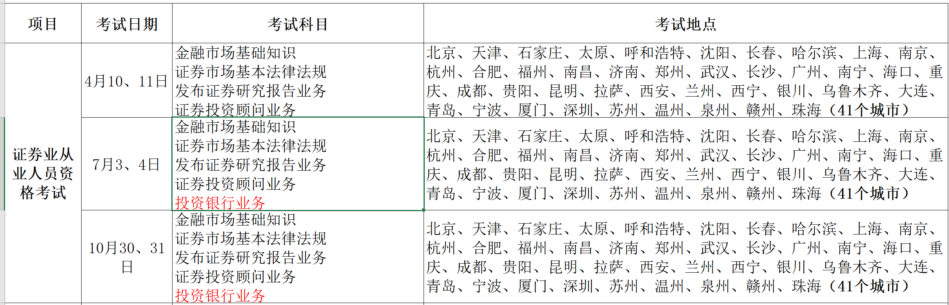

1. **报名流程**

一般是提前一个月左右开始报名

打印准考证

登录报名网址：

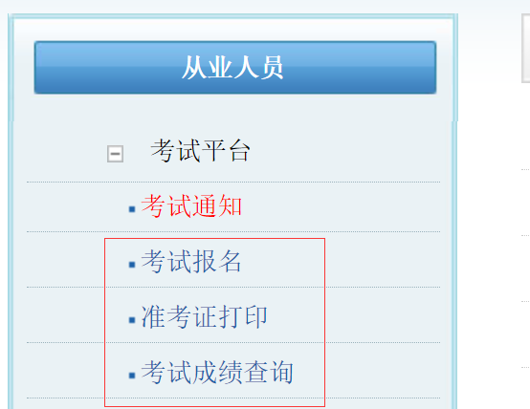

点击考试报名完成报名

1. **考试科目与考试形式**

考试科目：《证券市场基本法律法规》+《证券市场基础知识》

考试形式：闭卷机考、均为单选，考试体量均为100题、考试时间为120min、≥60及格

1. **考试准备材料**

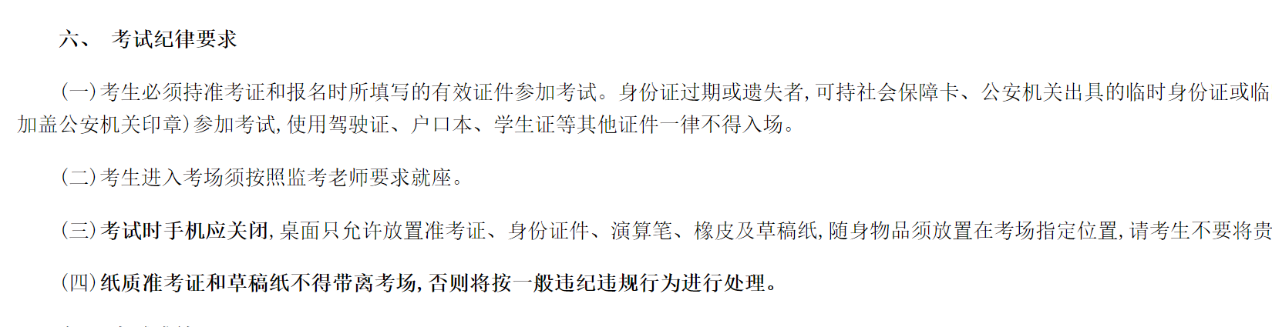

1. **考试大纲**

文件夹下查看

1. **考纲内容与学习计划安排**

**7.1考试内容**

证券市场基本法律法规：

第一章 证券市场基本法律法规（40分）

第二章 证券经营机构管理规范（20分）

第三章 证券公司业务规范（35分）

第四章 证券市场典型违法违规行为及法律责任（5分）

第五章 行业文化、职业道德与从业人员行为规范

金融市场基础知识：

第一章 金融市场体系（5分）

第二章 中国的金融体系与多层次资本市场（5分）

第三章 证券市场主体（25分）

第四章 股票（20分）

第五章 债券（15分）

第六章 证券投资基金（10分）

第七章 金融衍生工具（10分）

第八章 金融风险管理（5分）

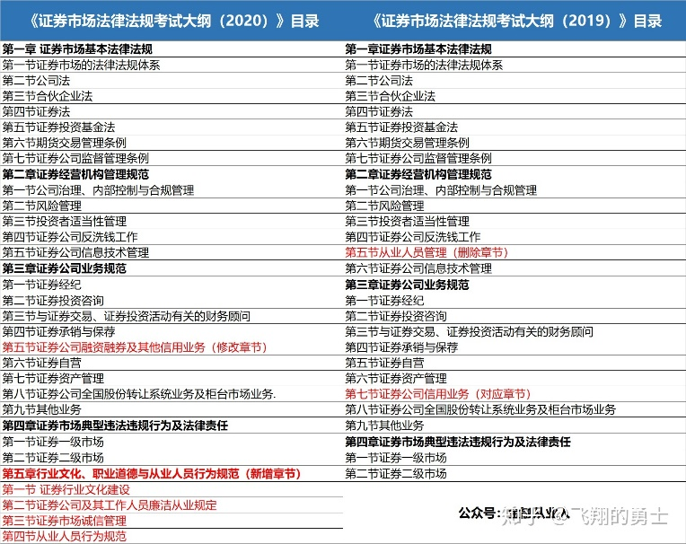

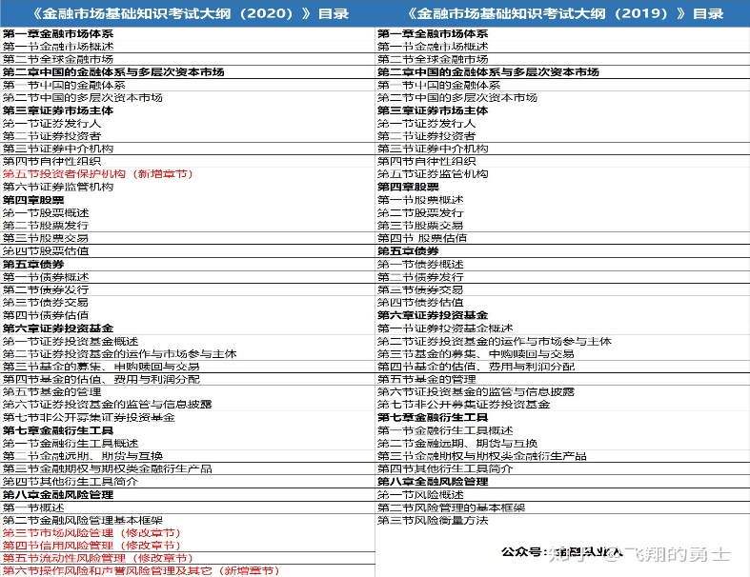

**7.1学习计划安排**

关注的公众号：证券从业资格考试（zqcyks）

先根据教材、结合网课扫基础知识：着重大纲中要求“掌握”的知识点

后期进行刷题：证券从业万题库App、233网校App